Ростовская область
станица Обливская
МБОУ Обливская СОШ № 1

Сообщение на тему «Растения, занесённые в Красную книгу Ростовской области»
Ученицы 3 а класса Кужатовой Татьяны
2015 г.

Кра́сная кни́га Росто́вской о́бласти — список редких и находящихся под угрозой исчезновения животных, растений и грибов Ростовской области. Региональный вариант Красной книги России. Издана в 2 томах (1 том «Животные», 2 том «Растения»).
Была учреждена постановлением администрации Ростовской области в августе 2003 года в качестве официального документа, содержащего свод сведений о состоянии, распространении и необходимых мерах охраны редких и находящихся под угрозой исчезновения видов диких животных, дикорастущих грибов и растений, постоянно или временно обитающих (произрастающих) на территории Ростовской области. Вместе с тем было постановлено переиздавать книгу, актуализируя данные не реже, чем каждые десять лет.
Над созданием книги работал большой коллектив зоологов и биологов, в общей сложности 23 автора.
Красная книга Ростовской области включает в себя 579 биологических видов, из них 252 относятся к царству животных, 44 к царству грибов и 279 к царству растений.
Первоцвет весенний (Примула).
В истории Первоцвет весенний (Примула) известен не одну тысячу лет во многих странах. В древние времена считали, что растение помогает от всех болезней. Первоцвет применяли при различных заболеваниях почек, простудных заболеваниях, для лечения различных опухолей, а так же при лечении суставов. В настоящее время в народной медицине первоцвет применяют для лечения простудных заболеваний, как отхаркивающее, мочегонное, слабительное средство. Так же используют как легкое снотворное при мигренях. В научной медицине применяются корни Первоцвета в качестве отхаркивающего и мочегонного средства.
Примула – многолетнее растение из одноименного семейства. Имеет ползучее подземное корневище небольшой длины. Цветочная стрелка прямая, не облиственная, высотой от 5 до 20см в зависимости от освещенности и влажности. Листья собраны в плотную розетку у земли, они светло-зелёные, яйцевидные или продолговато-яцевидные, волнистозубчатовыемчатые. Имеют выраженные складки, нижняя сторона густо опушена, серебристо-серая. К основанию листья сужены в крылатый черешок.
Описание Первоцвета весеннего лекарственного (Примулы).
В семействе первоцветных первоцвет лекарственный имеет самое большое количество имён. Его называют баранчиками, медяником, небесными или золотыми ключиками, весновкой, примулой, цветами святого Петра. Последнее название – латинское, а полное имя этого растения – примула верис (весенняя) или примула официналис (лекарственная).
Примула – многолетнее растение из одноименного семейства. Имеет ползучее подземное корневище небольшой длины. Цветочная стрелка прямая, не облиственная, высотой от 5 до 20см в зависимости от освещенности и влажности.
Плод – яйцевидная коробочка одинаковой с чашечкой длины. Семена очень мелкие, тёмно-коричневые, после созревания высыпаются при встряхивании. Цветёт с апреля до июня. Предпочитает светлые лиственные леса, выращивается в культуре, используется в ландшафтном дизайне. До начала культивирования этого растения оно было занесено в Красную Книгу, как исчезающий вид. Является одним из первых весенних медоносов.

Полезные свойства Первоцвета весеннего (Примулы).
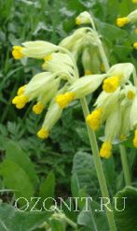
Главным образом применяется как отличное отхаркивающее средство при простудных заболеваниях дыхательных путей. Чаще всего используют разнообразные вытяжки – так называемые галеновые препараты примулы лекарственной. Это могут быть как водные, так и спиртовые экстракты. Они усиливают секрецию слизи в бронхах, ускоряя удаление из них бактерий и вирусов, улучшают работу реснитчатого эпителия, имеют слабое спазмолитическое действие.

Применение Первоцвета весеннего (Примулы).
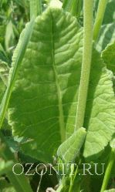
Существуют различные рецепты с применением примулы лекарственной.
Отвар цветков является отличным противовоспалительным средством при простудах, воспалениях горла и лёгких, высокой температуре. Он помогает справиться с головными болями, неврозами, используется как кровоочистительный при подагре, кожных заболеваниях, язвах в виде примочек и компрессов

Растение Кувшинка белая (Водяная лилия).
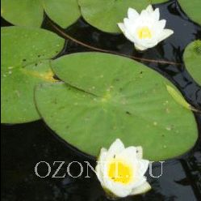
Описание Кувшинки белой (Водяной лилии)
Водяная лилия относится к семейству Кувшинковые или Нимфейные, это многолетнее водное травянистое плавающее растение, располагающееся по берегам пресных водоёмов, достигающее 3м в высоту. Благодаря своим полезным лечебным свойствами, Кувшинка белая (Водяная лилия) относится к лекарственным растениям. Кувшинка белая (Водяная лилия) это неповторимое по своей красоте растение, каждый человек найдет в ней что-то своё, теплоту, холод, радость и разочарование, оно многолико и в этом её прелесть.

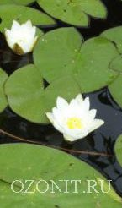
Полезные свойства Кувшинки белой (Водяной лилии)
Растение может использоваться в кулинарии, медицине и ландшафтном дизайне. Многие любители подводных садов держат гибридные сорта кувшинок в больших аквариумах. Садовые гибриды растения отличаются не только размером, формой и окраской цветков, но и разнообразием расписных листьев. Среди них есть как светолюбивые, так и теневыносливые растения

Применение Кувшинки белой (Водяной лилии)
Кувшинка – растение, которое давно и широко применяется в народной медицине благодаря своим антисептическим и согревающим (раздражающим) свойствам. Вторая область применения растения – ландшафтный дизайн водоёмов, а также аквариумов.
В кулинарии используются семена кувшинок. Из них делают пряности, суррогатный кофе. Корневища кувшинки съедобное, употребляют его варенном, запеченном или жареном виде. Порошок из корневищ используется при выпекании хлеба.
В медицине используются корневища, трава (зелёные части растения), семена и цветки кувшинки белой. Они различаются по свойствам. Порошок из корневищ имеет раздражающее действие, помогает при невралгиях, стимулирует рост волос.
Листья помогают бороться с кожными воспалениями – из них делают компрессы, а цветки используются при малокровии, бессоннице, их настойкой растирают грудную клетку при астме, ревматизме, радикулите. Настой цветков кувшинки позволяет снизить тревожность, остановить кровотечения. Лекарственными формами употребления являются порошок, спиртовой настой, отвар, припарки, компрессы.
Растение Любка двулистная (Ночная фиалка)

Описание растения Любка двулистная (Ночная фиалка).

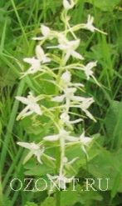
Лекарственное растение Любка двулистная (Ночная фиалка) относится к семейству ятрышниковые, представляет собой наземное многолетнее травянистое растение достигающее 65см в высоту. Благодаря своим полезным целебным свойствами, относится к лекарственным растениям.

Свойства Любки двулистной.
О том, что любка двулистная обладает особыми свойствами было известно в далекие времена. В ее клубнях накапливается большой концентрат полезных веществ, за что люди очень высоко ценили это растение. Клубни любки обладают высокой калорийностью, поэтому для того, чтобы поддержать человеческую силу достаточно всего лишь 40 г порошка из клубней. Именно по этой причине, отправляясь в далекую дорогу, караванщики брали с собой запасы ночной фиалки. Это растение станет отличным помощником и для людей в старческом возрасте, оно придаст им сил после перенесения таких болезней как кровотечение или дистрофия. Во многих народах очень ценится напиток, приготовленный из тертых клубней и меда. Вегетарианцы используют при заболеваниях желудочно-кишечного тракта.

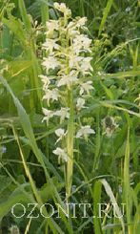
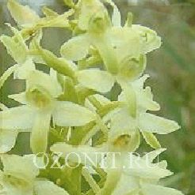
Применение Любки двулистной.

Любка двулистая, которую в народе называют ночной фиалкой, является лекарственными декоративным растением. Довольно-таки популярным стало применение любки в народной медицине, правда стоит заметить сразу же и то, что ночная фиалка находится под охраной и заготовки такого растения в природе недопустимы. Клубовидные корни ночной фиалки применяют для приготовления отвара. Для того, чтобы такое лекарство приносило пользу, корни сначала нужно погрузить в кипяток, а потом просушить. Такие отварами хорошо лечить отравление, поскольку они придают дополнительные силы больному.

